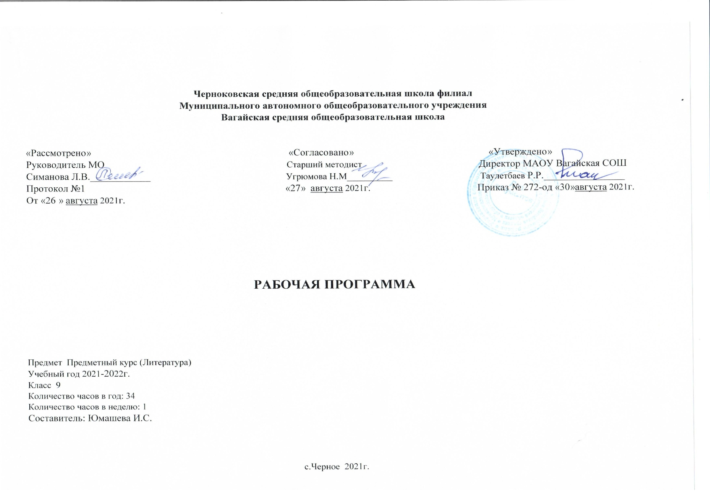
1.Планируемые результаты освоения учебного предмета

Личностные результаты:
• воспитание российской гражданской идентичности: патриотизма, любви и уважения к Отечеству, чувства гордости за свою Родину, прошлое и настоящее многонационального народа России; осознание своей этнической принадлежности, знание истории, языка, культуры своего народа, своего края, основ культурного наследия народов России и человечества; усвоение гуманистических, демократических и традиционных ценностей многонационального российского общества; воспитание чувства ответственности и долга перед Родиной;
• формирование ответственного отношения к учению, готовности и способности обучающихся к саморазвитию и самообразованию на основе мотивации к обучению и познанию, осознанному выбору и построению дальнейшей индивидуальной траектории образования на базе ориентировки в мире профессий и профессиональных предпочтений с учётом устойчивых познавательных интересов;
• формирование целостного мировоззрения, соответствующего современному уровню развития науки и общественной практики, учитывающего социальное, культурное, языковое, духовное многообразие современного мира;
• формирование осознанного, уважительного и доброжелательного отношения к другому человеку, его мнению, мировоззрению, культуре, языку, вере, гражданской позиции, к истории, культуре, религии, традициям, языкам, ценностям народов России и народов мира; готовности и способности вести диалог с другими людьми и достигать в нём взаимопонимания;
• освоение социальных норм, правил поведения, ролей и форм социальной жизни в группах и сообществах, включая взрослые и социальные сообщества; участие в школьном самоуправлении и общественной жизни в пределах возрастных компетенций с учётом региональных, этнокультурных, социальных и экономических особенностей;
• развитие морального сознания и компетентности в решении моральных проблем на основе личностного выбора, формирование нравственных чувств и нравственного поведения, осознанного и ответственного отношения к собственным поступкам;
• формирование коммуникативной компетентности в общении и сотрудничестве со сверстниками, старшими и младшими в процессе образовательной, общественно полезной, учебно-исследовательской, творческой и других видов деятельности;
• формирование основ экологической культуры на основе признания ценности жизни во всех её проявлениях и необходимости ответственного, бережного отношения к окружающей среде;
• осознание значения семьи в жизни человека и общества, принятие ценности семейной жизни, уважительное и заботливое отношение к членам своей семьи;
• развитие эстетического сознания через освоение художественного наследия народов России и мира, творческой деятельности эстетического характера.
Метапредметные результаты изучения:
• умение самостоятельно определять цели своего обучения, ставить и формулировать для себя новые задачи в учёбе и познавательной деятельности, развивать мотивы и интересы своей познавательной деятельности;
• умение самостоятельно планировать пути достижения целей, в том числе альтернативные, осознанно выбирать наиболее эффективные способы решения учебных и познавательных задач;
• умение соотносить свои действия с планируемыми результатами, осуществлять контроль своей деятельности в процессе достижения результата, определять способы действий в рамках предложенных условий и требований, корректировать свои действия в соответствии с изменяющейся ситуацией;

• умение оценивать правильность выполнения учебной задачи, собственные возможности её решения;
• владение основами самоконтроля, самооценки, принятия решений и осуществления осознанного выбора в учебной и познавательной деятельности;
• умение определять понятия, создавать обобщения, устанавливать аналогии, классифицировать, самостоятельно выбирать основания и критерии для классификации, устанавливать причинно-следственные связи, строить логическое рассуждение, умозаключение (индуктивное, дедуктивное и по аналогии) и делать выводы;
• умение создавать, применять и преобразовывать знаки и символы, модели и схемы для решения учебных и познавательных задач;
• смысловое чтение;
• умение организовывать учебное сотрудничество и совместную деятельность с учителем и сверстниками; работать индивидуально и
в группе: находить общее решение и разрешать конфликты на основе согласования позиций и учёта интересов; формулировать, аргументировать и отстаивать своё мнение;
• умение осознанно использовать речевые средства в соответствии с задачей коммуникации, для выражения своих чувств, мыслей и потребностей; планирования и регуляции своей деятельности; владение устной и письменной речью; монологической контекстной речью;
• формирование и развитие компетентности в области использования информационно-коммуникационных технологий.
Предметные результаты:
• понимание ключевых проблем изученных произведений русского фольклора и фольклора других народов, древнерусской литературы, литературы XVIII века, русских писателей XIX—XX веков, литературы народов России и зарубежной литературы;
• понимание связи литературных произведений с эпохой их написания, выявление заложенных в них вневременных, непреходящих нравственных ценностей и их современного звучания;
• умение анализировать литературное произведение: определять его принадлежность к одному из литературных родов и жанров; понимать и формулировать тему, идею, нравственный пафос литературного произведения; характеризовать его героев, сопоставлять героев одного или нескольких произведений;
• определение в произведении элементов сюжета, композиции, изобразительно-выразительных средств языка, понимание их роли в раскрытии идейно-художественного содержания произведения (элементы филологического анализа); владение элементарной литературоведческой терминологией при анализе литературного произведения;
• приобщение к духовно-нравственным ценностям русской литературы и культуры, сопоставление их с духовно-нравственными ценностями других народов;
• формулирование собственного отношения к произведениям литературы, их оценка;
• собственная интерпретация (в отдельных случаях) изученных литературных произведений;
• понимание авторской позиции и своё отношение к ней;
• восприятие на слух литературных произведений разных жанров, осмысленное чтение и адекватное восприятие;• умение пересказывать прозаические произведения или их отрывки с использованием образных средств русского языка и цитат из текста, отвечать на вопросы по прослушанному или прочитанному тексту, создавать устные монологические высказывания разного типа, вести диалог;

• написание изложений и сочинений на темы, связанные с тематикой, проблематикой изученных произведений; классные и домашние творческие работы; рефераты на литературные и общекультурные темы;
• понимание образной природы литературы как явления словесного искусства; эстетическое восприятие произведений литературы; формирование эстетического вкуса;
• понимание русского слова в его эстетической функции, роли изобразительно-выразительных языковых средств в создании художественных образов литературных произведений.

2. Содержание предметного курса

Введение (1 час)

Структура экзаменационной работы в формате ОГЭ. Число и вид заданий. Знакомство с демонстрационным вариантом 2021. Особенности заполнения бланков экзаменационной работы
Основные теоретико-литературные понятия (5ч)
Художественная литература как искусство слова.
Художественный образ. Фольклор. Жанры фольклора. Литературные роды и жанры.1ч
Основные литературные направления (классицизм, сентиментализм, романтизм, реализм).1ч.
Форма и содержание литературного произведения, стадии развития действия, лирическое
отступление; конфликт; система образов, образ автора, автор-повествователь, литературный герой, лирический герой.1ч.
Язык художественного произведения. Изобразительно-выразительные средства в художественном произведении.1ч.
Проза и поэзия. Основы стихосложения (стихотворный размер, ритм, рифма, строфа).
«Погружение в тайну Слова» (1 час)
Интерпретация текста. Восприятие, истолкование оценка. Алгоритм анализа поэтического текста.
Занятие на основе отрывков из стихотворных текстов
«Лингвопоэтический анализ текстов» (1 час)
Лингвистика и литературоведение. Различные уровни анализа поэтического текста. Занятие на основе стихотворных текстов

«Звуковые образные средства русского языка». (2 часа)
Звукопись в художественной речи. Два типа звуковых повторов: аллитерация и ассонанс. Звук и смысл; смысловая функция звукописи. Скороговорки как словесные шутки, построенные на звуковых повторах.
На занятии знакомство со звуковыми образными средствами языка на примере стихотворений

Сочинение. Теория и практика 5 ч.
Обобщение и повторение.
Анализ заданий, коррекция знаний

3.Тематическое планирование с указанием количества часов, отводимых на освоение каждой темы.
№ п/п | Тема урока | Кол-во часов
1 | Структура экзаменационной работы в формате ОГЭ. Число и вид заданий. Знакомство с демонстрационным вариантом 2021. Особенности заполнения бланков экзаменационной работы | 1
2 | Художественная литература как искусство слова.  Художественный образ. Фольклор. Жанры фольклора. Литературные роды и жанры. | 2
3 | Основные литературные направления (классицизм, сентиментализм, романтизм, реализм). | 2
4 | Форма и содержание литературного произведения, стадии развития действия, лирическое  отступление; конфликт; система образов, образ автора, автор-повествователь, литературный герой, лирический герой. | 2
5 | Язык художественного произведения. Изобразительно-выразительные средства в художественном произведении. | 2
6 | Проза и поэзия. Основы стихосложения (стихотворный размер, ритм, рифма, строфа). | 2
7 | Интерпретация текста. Восприятие, истолкование оценка. Алгоритм анализа поэтического текста.  Занятие на основе отрывков из стихотворных текстов | 2
8 | Лингвистика и литературоведение. Различные уровни анализа поэтического текста. Занятие на основе стихотворных текстов | 2
9 | Звукопись в художественной речи. Два типа звуковых повторов: аллитерация и ассонанс. Звук и смысл; смысловая функция звукописи. Скороговорки как словесные шутки, построенные на звуковых повторах. | 2
10 | На занятии знакомство со звуковыми образными средствами языка на примере стихотворений | 2
11 | Сочинение. Теория и практика | 2
12 | Сочинение. Практика | 2
13 | Сочинение. Практика | 2
14 | Сочинение. Практика | 2
15 | Сочинение. Практика | 2
16 | Обобщение и повторение | 2
17 | Анализ заданий, коррекция знаний | 2
18 | Пробный в формате ОГЭ | 1

